**Конспект занятия**

**по образовательной области**

**«Художественно – эстетическое развитие»**

**«Аппликация»**

**тема:  «Снегири и синицы на ветке»**

**(для детей подготовительной группы )**

**Воспитатель: Шушпанова Е.А.**

**Цель:** продолжать знакомить детей с зимующими птицами; учить изображать снегирей в разных позах в технике аппликации; формировать умение передавать характерные особенности снегирей; развивать зрительный контроль за действием рук; закреплять умения детей пользоваться способом парного вырезания; воспитывать доброжелательное отношение к окружающим.

**Задачи:** развивать у детей творческие способности, фантазию; закрепить умение ориентироваться на листе бумаги; продолжать учить детей складывать бумагу и разрезать по линии сгиба, продолжать воспитывать у детей стремление заботиться о наших меньших братьях, особенно в зимнее время.

**Оборудование:** картинка с изображениями снегирей на ветке, изображения снегирей в разных позах, ветка рябины с ягодами, части снегиря, красное туловище,

жёлтое туловище, ножницы, клей, кисти, салфетки.

**Предварительная работа:** Беседа с детьми о зимующих птицах, о том, как человек

помогает птицам зимой. Чтение стихотворений о птицах; загадывание загадок;

рассматривание тематического альбома «Птицы», уточнение названий; наблюдение

за птицами, прилетающими на участок.

Воспитатель: Скажите, ребята, какое сейчас время года?

Дети: Зима.

Воспитатель: А каких птиц зимой на улице мы можем увидеть?

Дети: Голуби, воробьи, синички.

Воспитатель: Как одним словом можно назвать птиц, которые остались зимовать с

нами?

Дети: Зимующие.

Воспитатель: Молодцы! А теперь, угадайте загадки. Разгадав их, вы узнаете, кого мы сегодня будем мастерить.

Красногрудый, чернокрылый,

Любит зернышки клевать.

С первым снегом на рябине

Он появится опять.

Зимой на ветках яблоки!

Скорей их собери!

И вдруг вспорхнули яблоки, Ведь это…

Дети: Снегири

Воспитатель: Снегирь и синица - зимние птички. Они к нам прилетают с наступлением первых холодов. У снегиря ярко-красное оперение, черная шапочка. Снегири любят поедать плоды рябины, калины едят только семена. (Показ иллюстраций)

Воспитатель: А вот ещё одна загадка Непоседа невеличка, Желтая почти вся птичка, Любит сало и пшеничку Как зовут ее…

Дети: Синичка

Воспитатель: Синицы не улетают на зиму в теплые края, а переживают зиму, укрывшись в дупле. В поисках еды они прилетают к жилью человека. Синица питается семенами растений, они отыскивают насекомых, которые спрятались в щелях домов и заборов. А также находят запасы, которые делают на зиму. (Показ иллюстраций)

Воспитатель: Сегодня мы с вами будем делать снегиря и синичку.

Воспитатель: Посмотрите на снегиря. Назовите части тела птицы.

Дети: У снегиря есть клюв, голова, крылья, хвост, лапы, брюшко.

Воспитатель. Какая по форме голова птицы?

Дети: Круглая.

Воспитатель: Какое по форме туловище снегиря?

Дети: Овальная.

Воспитатель: Какой по форме клюв?

Дети: Треугольный.

Воспитатель: Какие части тела у снегиря чёрного цвета?

Дети: Крыло, хвост, голова, клюв, глаз.

Воспитатель: Какое по цвету туловище у снегиря?

Дети: Красное .

Воспитатель: У вас на столах лежат заготовки для деталей наших птиц. Сначала из красного прямоугольника, закругляя углы, вырежем овал. Это будет туловище птицы. Потом из чёрного квадрата, закругляя углы, вырежем круг. Это будет голова снегиря. Хвост тоже сделаем из прямоугольника, с обратной стороны прямоугольника нарисуем крыло и разрежем. А из обрезков мы вырежем клюв, лапы, и глаз.

Воспитатель: когда мы приготовим все детали, мы их будем приклеивать, но сначала надо разложить все детали : сначала туловище, затем голову, после хвост и крыло.

Воспитатель: А синичку мы с вами будем делать точно так же как и снегиря, только для грудки возьмём желтый прямоугольник.

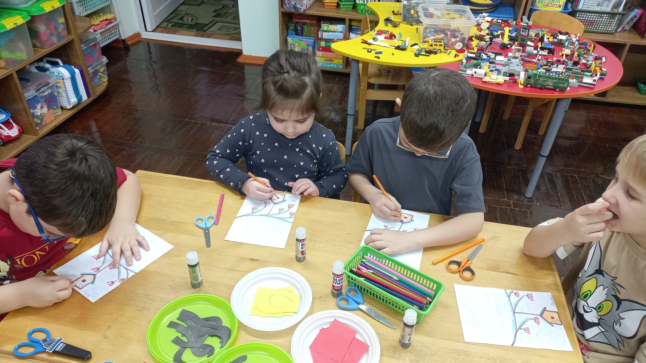

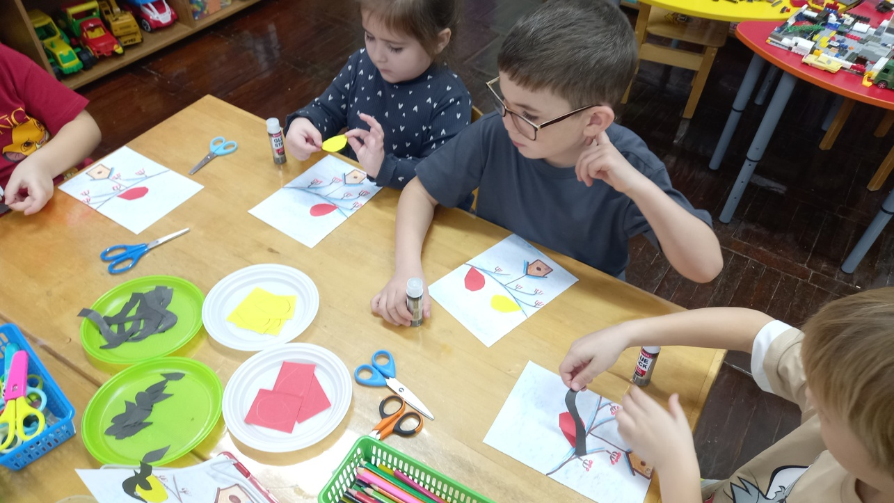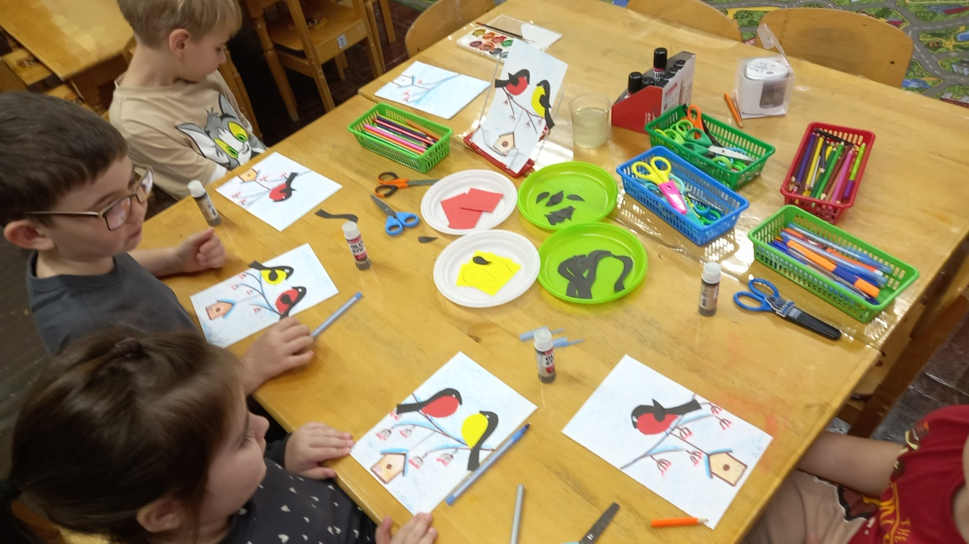

Воспитатель: А сейчас, давайте мы с вами немного отдохнём

Физкультминутка

Вот на ветках посмотри, (Руками хлопают себя по бокам)

В красных майках снегири. (Показывают грудки)

Распустили перышки, (Руки слегка в стороны)

Греются на солнышке. (Шевелят пальчиками)

Головой вертят, вертят, (Повороты головой вправо, влево)

Улететь они хотят. (Бегут по кругу, взмахивая руками) Кыш! Кыш! Улетели!

Воспитатель: Посмотрите на всех птиц. Какие красивые снегири и синички у нас получились.

Воспитатель: Каких птиц мы сегодня с вами делали?

Дети: Снегиря и синичку.

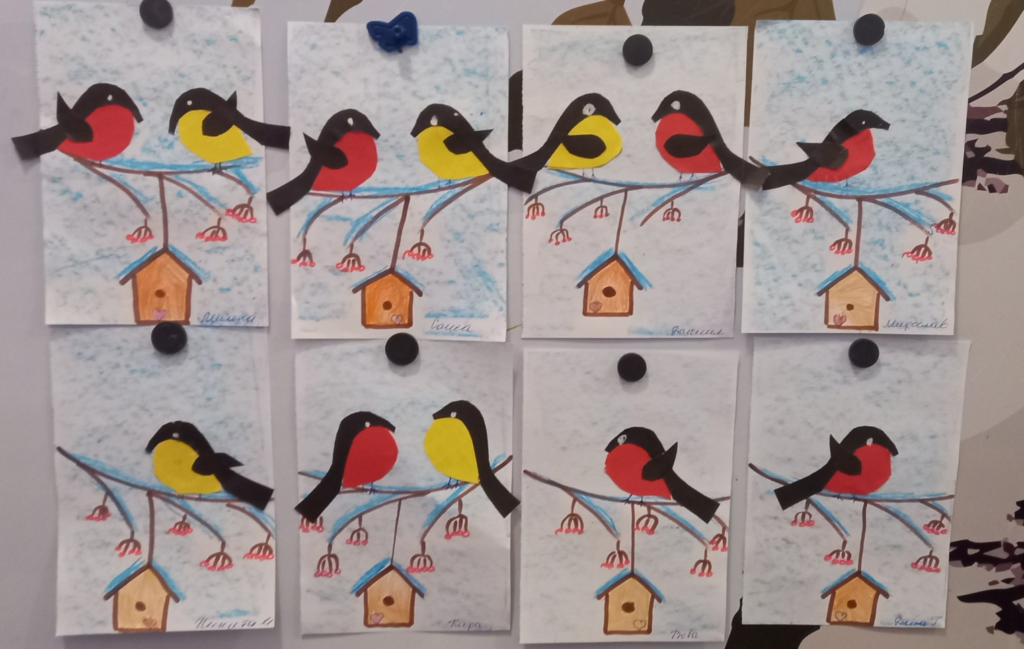

Воспитатель: Вы сегодня хорошо справились с заданием, молодцы. А когда мы пойдём на прогулку, возьмём хлебные крошки и пойдём на улицу кормить птиц.